

**QD. 01 CONJ. ”N” LOTE 17/19-ITAPOÃ**

**TEL.3488-1608 CEL.99174-4443**

Aluno(a):_______________________________________________________________________________

Data:__________________________ Turma:__________________________________________________

Professora:___________________________________ Turno:____________________________________

**Trabalho dirigido de geografia do 4°ano.**

1. Relacione corretamente:

( 1 ) geografia ( 2 ) geografia física ( 3 ) geografia humana

( ) Estuda a superfície terrestre

( ) Estuda a relação das pessoas com o espaço terrestre

( ) É a ciência que estuda o espaço terrestre

1. Quais são as fases da lua?

__________________________________________________________________________________________________________________________________________________________________________

1. Defina os nomes:

Astronomia:________________________________________________________________________

Astrônomo:_________________________________________________________________________

1. O que é a teoria do big bang?

_________________________________________________________________________________

1. Por que a terra é chamada de Planeta azul?

___________________________________________________________________

1. Qual é a melhor forma de representação da terra ?

___________________________________________________________________

1. Desembaralhe as letras e descubra o que a Geografia Humana estuda :

OTRMACNEPOTMO DVIA

___________________________ _________________________

SOPEAÇ SCUOTSME

__________________________ _______________________

1. Complete a cruzadinha com que se pede:
2. Nome do planeta em que vivemos. Com 4 letra
3. Satélite natural da terra, com 3 letra .
4. Estrela do nosso sistema solar ,com 3 letras.
5. Força invisivel que atrai todos os corpos para a superficie da terra, com none letras
6. Movimento que a terra faz em torno do sol,com dez letras.
7. Movimento que a terra faz em volta de si mesmo,com sete letras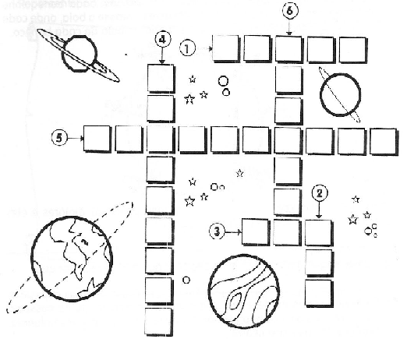
8. Pesquise e escreva os nomes dos planetas que formam o sistema solar.

